RIWAYAT HIDUP

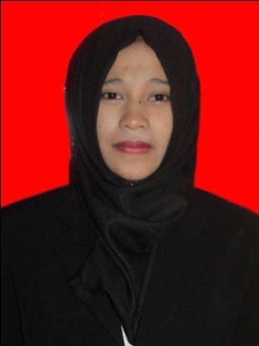
Kasmawati lahir di sinjai pada tanggal 22 Juni 1994, anak pertama dari 3 bersaudara dari pasangan M.Talib dan Nurhayati. Pendidikan SD ditempuh pada tahun 2000 di SD Negeri 75 Lembanna Kecamatan Sinjai Barat Kabupaten Sinjai dan tamat pada tahun 2006. Pada tahun 2006 penulis melanjutkan pendidikan di SMP Negeri 2 Sinjai Barat dan tamat pada tahun 2009. Kemudian melanjutkan studi pada tahun 2009 di SMA Negeri 1 Sinjai Barat dan tamat pada tahun 2012. Dengan Izin Allah SWT, pada tahun 2012 peneliti dapat melanjutkan pendidikan dengan mengambil program studi pendidikan guru sekolah dasar dan terdaftar sebagai mahasiswa PGSD FIP Universitas Negeri Makassar sejak tahun 2012.

